Nowe zasady klasyfikowania spraw obowiązują od 1 stycznia 2017 r., co oznacza, że od tego momentu zbieranie i klasyfikowanie danych powinno następować na nowych zasadach.
Na podstawie danych zebranych w ten sposób możliwe będzie opracowanie danych na potrzeby przygotowania sprawozdania za 2017 r. (składanego na początku 2018 r.).
Sprawozdanie z działalności rzecznika konsumentów za rok 2016 r. powinno uwzględniać dane o prowadzonych sprawach zbierane i klasyfikowane na dotychczasowych zasadach.

TABELE DO SPRAWOZDANIA RK - ZBIERANIE DANYCH
- Dla klasyfikowania prowadzonych spraw pomocna może być tabela zamieszczona w pliku w formacie Excel pn. „Tabele do sprawozdania RK - zbieranie danych”. Bieżące odnotowywanie z tabeli danych o ilości i rodzaju spraw może być bardzo pomocne dla sporządzania rocznego podsumowania i opracowania danych o ilościach prowadzonych spraw, w formie tabel podsumowujących.

Możliwe jest jednak zbieranie danych przy wykorzystaniu innego narzędzia (np. stosowanego w danym starostwie lub urzędzie miasta systemu dokumentującego obieg dokumentów) – o ile pozwala ono na dokonanie klasyfikacji spraw według trzech kryteriów: sposób zawarcia umowy, informacja sektorowa, główny problem.

- Poszczególne tabele powinny być wykorzystywane do zbierania danych w okresie jednego roku.

- Plik zawiera tabele zapisane w sześciu arkuszach:
porady i informacje TAB 1.1
informacje pisemne TAB 1.2
wystąpienia TAB 2
współpraca TAB 3
sądowe RK TAB 4.1
sądowe pomoc TAB 4.2
kategorie sektorowe

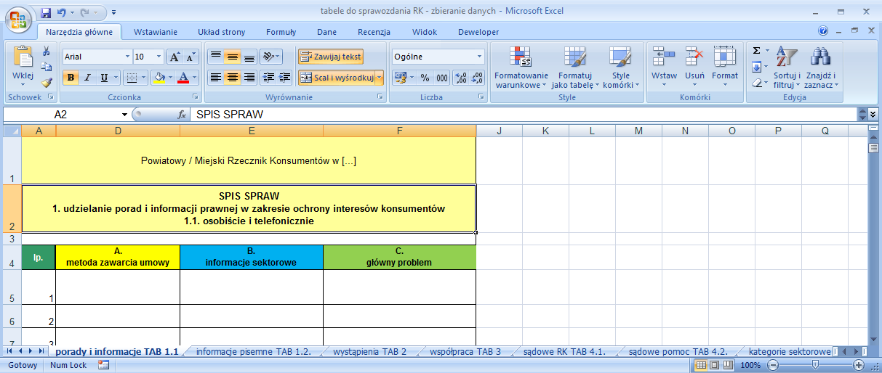

Uwaga: wszystkie tabele zawierają 3 kolumny. Nie należy ich usuwać!!! Zawierają one dane źródłowe do list rozwijanych. Usunięcie tych kolumn spowoduje usunięcie zawartości list rozwijanych.

- Komentarz do poszczególnych tabel:
porady i informacje TAB 1.1
tabela służy do klasyfikowania porad i informacji udzielanych osobiście i telefonicznie.
Zebranie danych wymaga klasyfikacji porad i informacji udzielanych ustnie, a więc spraw nie tworzących dokumentacji, poprzez wypełnienie:
- pola daty: zamieszczenie daty nie jest obowiązkowe, ale użyteczne dla ustalenia ilości porad i informacji udzielanych w poszczególnych okresach. Wpisywanie daty zawsze w tym samym formacie ułatwia późniejsze opracowywanie danych.
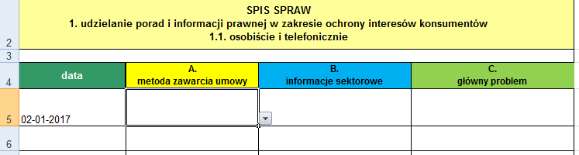

- trzech pól klasyfikacyjnych: [A. sposób zawarcia umowy], [B. informacje sektorowe], [C. główny problem]

- pole [A. sposób zawarcia umowy]: należy wypełnić dokonując wyboru pozycji z listy rozwijanej. (uwaga: pierwotnie używano pojęcia [metoda zawarcia umowy] stąd taka jest nazwa kolumny na printsceenach; Przyjmij, że A. Metoda zawarcia umowy = A. Sposób zawarcia umowy)

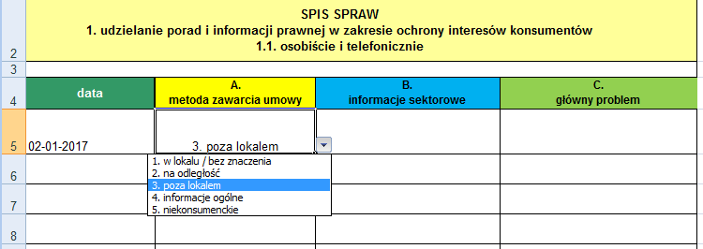

lista rozwijana zawiera:
- 3 kategorie określające sposób zawarcia umowy (w lokalu/bez znaczenia, na odległość, poza lokalem)
- 2 pozycje dodatkowe (informacje ogólne, niekonsumenckie).
Wybór jednej z pozycji dodatkowych kończy klasyfikację (brak uzasadnienia dla dalszej klasyfikacji spraw niekonsumenckich lub informacji w sprawach ogólnych)

- pole [B. informacje sektorowe]: należy wypełnić dokonując wyboru pozycji z listy rozwijanej.
lista zawiera 23 kategorie sektorowe (w widoku listy widoczne 8 pozycji – pozostałe widoczne po przewinięciu suwakiem)

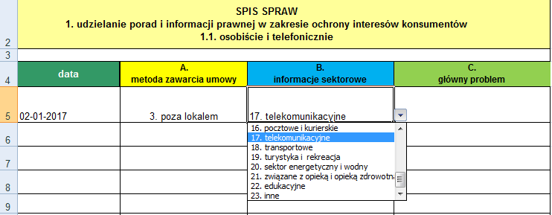

W celu zachowania jednolitości klasyfikacji spraw przez wszystkich rzeczników w kraju przy klasyfikacji sektorowej należy jako regułę interpretacyjną stosować klasyfikację spraw ustaloną Zaleceniami Komisji Europejskiej z dnia 12 maja 2010 r. w sprawie zharmonizowanej metodologii klasyfikacji i zgłaszania skarg i zapytań konsumentów (DZ. U. UE 2.6.2010).
W celu ułatwienia korzystania z niej opracowano wyciąg z zaleceń dostosowanych do przyjętych kategorii sektorowych. Wyciąg ten znajduje się w arkuszu [kategorie sektorowe].

- pole [C. główny problem]: należy wypełnić dokonując wyboru pozycji z listy rozwijanej.

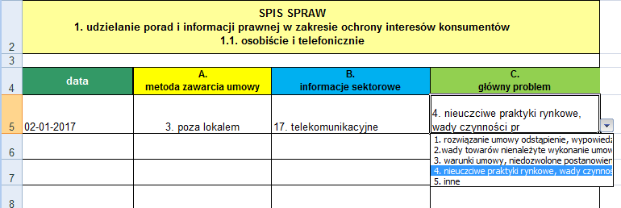

Klasyfikacja powinna uwzględniać tylko jeden kluczowy dla sprawy problem.

Przyjęto 5 kategorii:
rozwiązanie umowy (odstąpienie , wypowiedzenie, wygaśnięcie): dotyczy spraw na tle ustania umowy i jego konsekwencji, np. spory na tle skuteczności odstąpienia od umowy, rozliczenia będącego efektem odstąpienia od umowy lub wypowiedzenia umowy, itp.
wady towarów i nienależyte wykonanie umowy: sprawy dot. rękojmi i gwarancji na towary, spory dot. wadliwie wykonywanej lub wykonanej usługi, spory na tle nieprawidłowego rozliczenia w toku świadczonych usług itp.
nieuczciwe praktyki rynkowe i wady czynności prawnych: sprawy dot. nieuczciwych praktyk rynkowych albo umów zawartych na skutek złożenia wadliwych oświadczeń woli (art. 82-88 kc)
warunki umów, niedozwolone postanowienia umowne: sprawy dotyczące ustalenia warunków, sprawy dot. sporu na tle interpretacji zapisów umownych, sprawy dot. niedozwolonych postanowień umownych
inne: sprawy nie mieszczące się w kategoriach powyższych

Dokonanie klasyfikacji sprawy w opisany powyżej sposób wymaga wpisania daty i dokonania wyboru właściwych pozycji z list rozwijanych trzema kliknięciami, co zajmuje klika sekund i możliwe jest w trakcie prowadzenia rozmowy z konsumentem lub bezpośrednio po niej.

Uwaga: tabela zawiera 3 ukryte kolumny (F, G, H), których nie należy usuwać.
Usunięcie tych kolumn spowoduje usunięcie zawartości list rozwijanych.

informacje pisemne TAB 1.2
tabela służy do klasyfikowania spraw załatwianych pisemnie, w których Rzecznik nie znajduje podstaw, aby występować do przedsiębiorcy w trybie art. 42 ust 1 pkt 3 uokik (wyjaśnienia adresowane do konsumenta).
zebranie danych wymaga dokonania wypełnienia:
- pól umożliwiających identyfikację sprawy: numer sprawy, imię i nazwisko konsumenta, nazwa przedsiębiorcy, uwagi.
pola te nie są obowiązkowe w tym sensie, że nie mają żadnego znaczenia dla sprawozdawczości, a dane zebrane w tych polach nie są przekazywane, mogą natomiast być użyteczne w pracy rzecznika (ułatwiają identyfikację spraw związanych z działalnością konkretnego przedsiębiorcy)

- trzech pól klasyfikacyjnych: [A. sposób zawarcia umowy], [B. informacje sektorowe], [C. główny problem] poprzez dokonanie wyboru właściwej pozycji z listy rozwijanej.

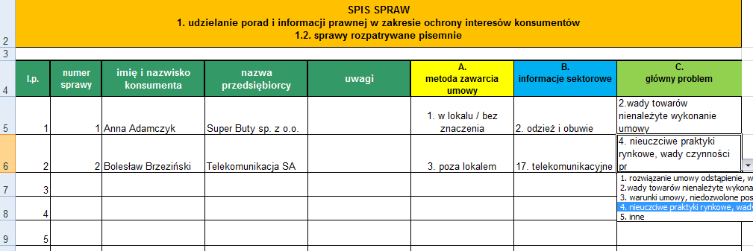

Uwaga: tabela zawiera 3 ukryte kolumny, których nie należy usuwać.
Usunięcie tych kolumn spowoduje usunięcie zawartości list rozwijanych.

wystąpienia TAB 2
tabela służy do klasyfikowania załatwianych pisemnie spraw, w których Rzecznik występuje do przedsiębiorcy w trybie art. 42 ust 1 pkt 3 uokik
zebranie danych następuje w sposób analogiczny jak w arkuszu [informacje pisemne TAB 1.2].
wymaga wypełnienia:
- pól umożliwiających identyfikację sprawy (numer sprawy, imię i nazwisko konsumenta, nazwa przedsiębiorcy, uwagi).
Pola te nie są obowiązkowe w tym sensie, że nie mają żadnego znaczenia dla sprawozdawczości, a dane zebrane w tych polach nie są dalej przekazywane, mogą natomiast być użyteczne w pracy rzecznika (np. ułatwiają identyfikację spraw związanych z działalnością konkretnego przedsiębiorcy, rubryka [uwagi] może być wykorzystana dowolnie, np. na zebranie informacji o wyniku sprawy [pozytywnie/negatywnie], o ile takie dane Rzecznik chciałby zbierać).

- trzech pól klasyfikacyjnych: [A. sposób zawarcia umowy], [B. informacje sektorowe], [C. główny problem] poprzez dokonanie wyboru właściwej pozycji z listy rozwijanej.
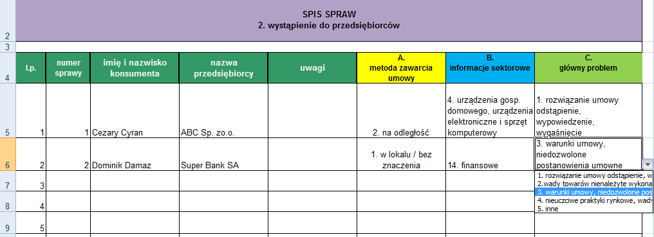
Uwaga: tabela zawiera 3 ukryte kolumny, których nie należy usuwać.
Usunięcie tych kolumn spowoduje usunięcie zawartości list rozwijanych.
współpraca TAB 3
tabela służy do klasyfikowania spraw prowadzonych w ramach współdziałania z właściwymi miejscowo delegaturami UOKiK, organami Inspekcji Handlowej oraz organizacjami konsumenckimi (por. art. 42 ust 1 pkt 4 uokik) lub innymi urzędami i instytucjami.
Chodzi o sprawy, w których współdziałanie to ma charakter samoistny, tj. nie ma bezpośredniego związku ze sprawą indywidualnego konsumenta (wtedy bowiem wystąpienie rzecznika do innego urzędu stanowi jedno z pism tworzących dokumentację sprawy, w której miało miejsce wystąpienie do przedsiębiorcy lub w której udzielono wyjaśnień konsumentowi).
Najczęściej są to zawiadomienia delegatur UOKiK o problemach dotyczących ochrony konsumentów, wymagających podjęcia działań przez organy administracji rządowej (por. art. 43 ust. 3 uokik), wymiana informacji o wynikających ze skarg problemach z rzecznikami konsumentów, RPO, regulatorami rynku (URE, UKE), służbami i inspekcjami itp.
zebranie danych następuje w sposób analogiczny jak w arkuszu [informacje pisemne TAB 1.2].
Wymaga wypełnienia:
- pól umożliwiających identyfikację sprawy (numer sprawy, instytucja współdziałająca, przedmiot współpracy).
Pola te nie są obowiązkowe w tym sensie, że nie mają żadnego znaczenia dla sprawozdawczości,
a dane zebrane w tych polach nie są przekazywane, mogą natomiast być użyteczne w pracy rzecznika (ułatwiają identyfikację spraw związanych z działalnością konkretnego przedsiębiorcy lub spraw, w których Rzecznik współpracował z konkretnym urzędem).
- trzech pól klasyfikacyjnych: [A. sposób zawarcia umowy], [B. informacje sektorowe], [C. główny problem] poprzez dokonanie wyboru właściwej pozycji z listy rozwijanej.
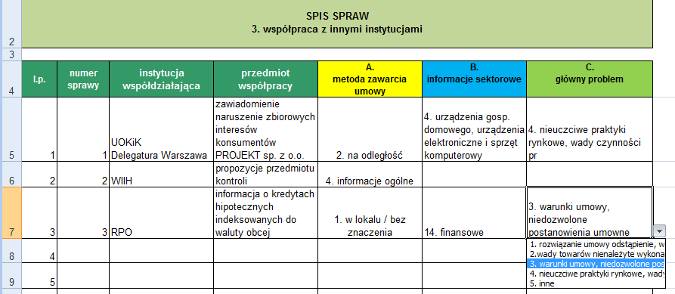
Uwaga: tabela zawiera 3 ukryte kolumny, których nie należy usuwać.
Usunięcie tych kolumn spowoduje usunięcie zawartości list rozwijanych.

sądowe RK TAB 4.1
tabela służy do klasyfikowania spraw, w których rzecznik występuje na rzecz konsumentów w postępowaniach cywilnych przed sądami powszechnymi (w charakterze powoda, wstępując do postępowania po stronie konsumenta lub przedstawia sądowi istotny pogląd w sprawie).
Uwaga: w przypadku, gdy sprawa sądowa z udziałem rzecznika jest kontynuacją sprawy, w której rzecznik wcześniej występował do przedsiębiorcy, zasadne jest zamknięcie sprawy „interwencyjnej” i ponowne jej zarejestrowanie jako sprawy sądowej. Pozwala to na łatwe ustalenie rzeczywistej liczby spraw sądowych z udziałem rzecznika.
Zebranie danych następuje w sposób analogiczny jak w arkuszu [informacje pisemne TAB 1.2].
Wymaga wypełnienia:
- pól umożliwiających identyfikację sprawy (numer sprawy, dane konsumenta, przedsiębiorcy, sądu, sprawy, formy uczestnictwa w procesie).
Pola te nie są obowiązkowe w tym sensie, że nie mają żadnego znaczenia dla sprawozdawczości,
a dane zebrane w tych polach nie są dalej przekazywane, mogą natomiast być użyteczne w pracy rzecznika.

- trzech pól klasyfikacyjnych: [A. sposób zawarcia umowy], [B. informacje sektorowe], [C. główny problem] poprzez dokonanie wyboru właściwej pozycji z listy rozwijanej.

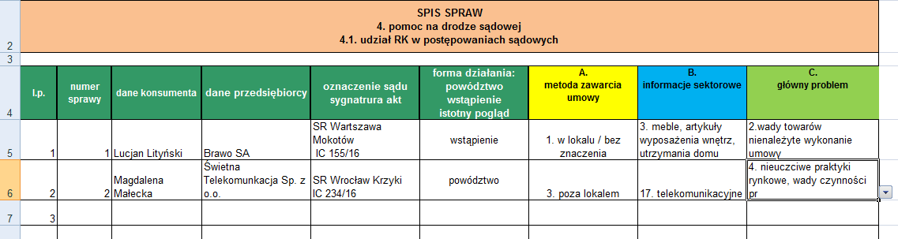
Uwaga: tabela zawiera 3 ukryte kolumny, których nie należy usuwać.
Usunięcie tych kolumn spowoduje usunięcie zawartości list rozwijanych.

sądowe pomoc TAB 4.2
tabela służy do klasyfikowania spraw, w których rzecznik udziela konsumentom pomocy w dochodzeniu roszczeń na drodze sądowej – przygotowuje projekty pozwów, pism procesowych, środków odwoławczych itp. (ale nie występuje w procesie).
Uwaga: w przypadku, gdy sprawa sądowa z udziałem konsumenta jest kontynuacją sprawy, w której wcześniej rzecznik występował do przedsiębiorcy, zasadne jest zamknięcie sprawy „interwencyjnej” i ponowne jej zarejestrowanie, tym razem jako związanej z udzielaniem konsumentom pomocy na drodze sądowej. Pozwala to na ustalenie rzeczywistej liczby spraw związanych z udzielaniem konsumentom pomocy na drodze sądowej.
Zebranie danych następuje w sposób analogiczny jak w arkuszu [informacje pisemne TAB 1.2] .
Wymaga wypełnienia:
- pól umożliwiających identyfikację sprawy (numer sprawy, dane konsumenta, przedsiębiorcy, sądu, sprawy, formy uczestnictwa w procesie).
Pola te nie są obowiązkowe w tym sensie, że nie mają żadnego znaczenia dla sprawozdawczości,
a dane zebrane w tych polach nie są dalej przekazywane, mogą natomiast być użyteczne w pracy rzecznika.

- trzech pól klasyfikacyjnych: [A. sposób zawarcia umowy], [B. informacje sektorowe], [C. główny problem] poprzez dokonanie wyboru właściwej pozycji z listy rozwijanej.
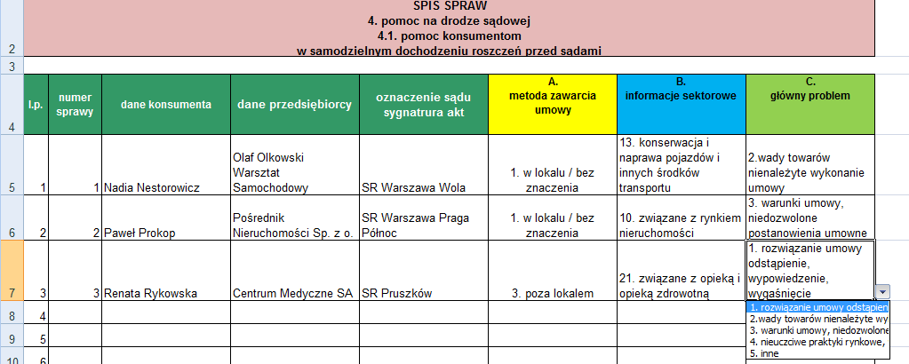
Uwaga: tabela zawiera 3 ukryte kolumny, których nie należy usuwać.
Usunięcie tych kolumn spowoduje usunięcie zawartości list rozwijanych.
kategorie sektorowe
W celu zachowania jednolitości klasyfikacji spraw przez wszystkich rzeczników w kraju przy klasyfikacji sektorowej należy stosować jako regułę interpretacyjną klasyfikację spraw ustaloną Zaleceniami Komisji Europejskiej z dnia 12 maja 2010 r. w sprawie zharmonizowanej metodologii klasyfikacji i zgłaszania skarg i zapytań konsumentów (DZ. U. UE 2.6.2010).
W celu ułatwienia korzystania z niej opracowano wyciąg z zaleceń dostosowanych do przyjętych kategorii sektorowych. Wyciąg ten znajduje się w arkuszu [kategorie sektorowe].

KORZYSTANIE Z TABEL
Tabele umożliwiają oczywiście wyszukiwanie spraw określonego rodzaju (np. poprzez korzystanie z opcji [szukaj] (skrót klawiszowy Ctrl+F) i ich dowolne sortowanie (poprzez stosownie filtrów)
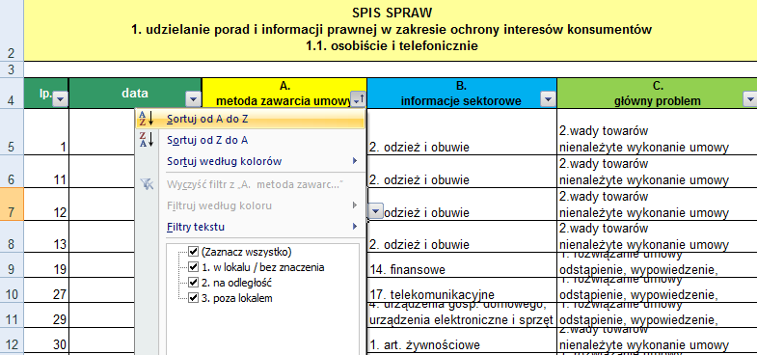

Możliwe jest rozbudowywanie tabel, w szczególności poprzez dodawanie kolumn w celu odnotowywanie innych niż wskazane danych identyfikujących sprawę, które rzecznik uzna za użyteczne.

PRZETWARZANIE DANYCH
Zebrane w opisanych wyżej tabelach dane dotyczące spraw prowadzonych w konkretnym przedziale czasowym (np. kwartał lub rok) wymagają przetworzenia.
Jednym z narzędzi przetwarzania danych, które może być stosowane jest tabela przestawna
Tabela przestawna to narzędzie arkusza kalkulacyjnego pozwalające filtrować, wybierać, przestawiać kolumny i wiersze z danymi w arkuszu kalkulacyjnym, aby uzyskać wynikowy, odmienny, bardziej przejrzysty i użyteczny od pierwotnego (źródłowego) układ danych, bez naruszania oryginalnej źródłowej tabeli lub tabel.
Zazwyczaj tabela przestawna jest generowana przez arkusz kalkulacyjny w odrębnej zakładce, na podstawie wprowadzonych w oknie dialogowym poleceń użytkownika, i może być automatycznie aktualizowana, gdy zmieniane są dane źródłowe.
Technika ta umożliwia uzyskanie informacji niewidocznych na ogół w skomplikowanym i wielowymiarowym, oryginalnym układzie tabeli (tzw. danych źródłowych) i sprawienie, że są one bardziej czytelne dla użytkownika. Dzięki temu technika tabel przestawnych jest ceniona jako narzędzie analityczne, szczególnie w środowisku biurowym (źródło: wikipedia).

Zanim wstawimy tabelę przestawną w tabelach, należy pozbyć się pustych pól.
Puste pola występują w tych arkuszach zbierania danych gdzie występują sprawy klasyfikowane jako
[4. niekonsumenckie]
[5. Informacje ogólne]

W tych arkuszach najpierw:
Zaznacz pola w kolumnie [A. sposób zawarcia umowy]
Kliknij przycisk [Sortuj AZ]

Wybierz opcję [Rozszerzyć zaznaczony obszar]

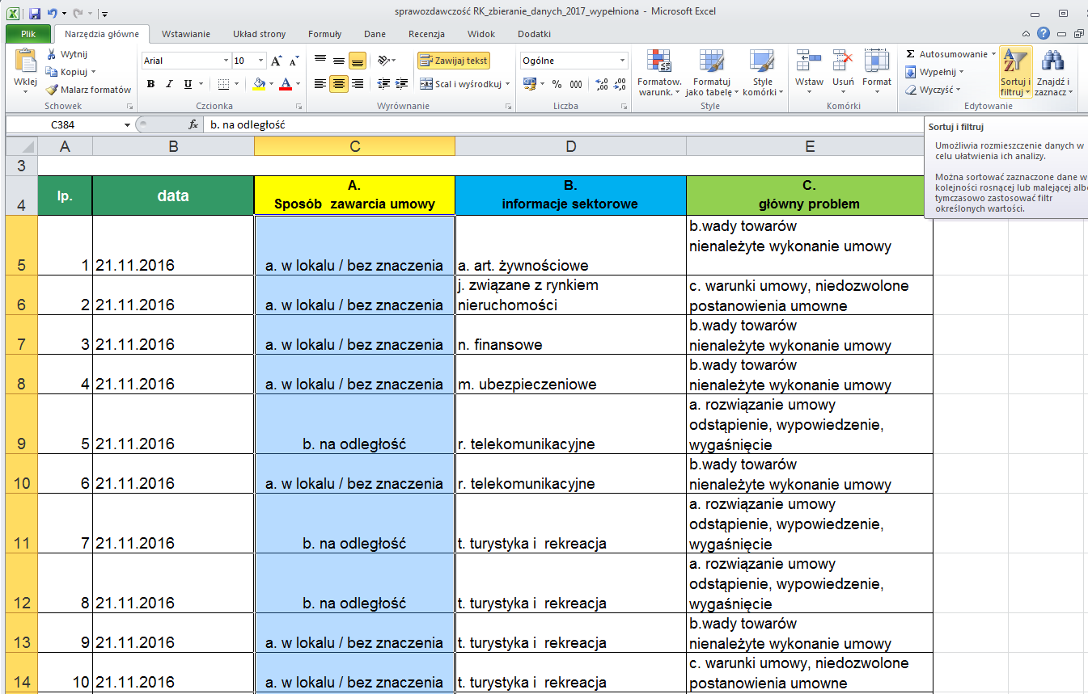

W ten sposób oddzielisz sprawy niekwalifikowane i będziesz mógł je zliczyć.

Następnie zaznacz obszar z danymi kwalifikowanymi i wstaw Tabelę przestawną – wybierając ze wstążki [WSTAWIANIE] ikonę [Tabela przestawna].

Poniżej widok ekranu dla wersji Microsoft Office Excel 2007.

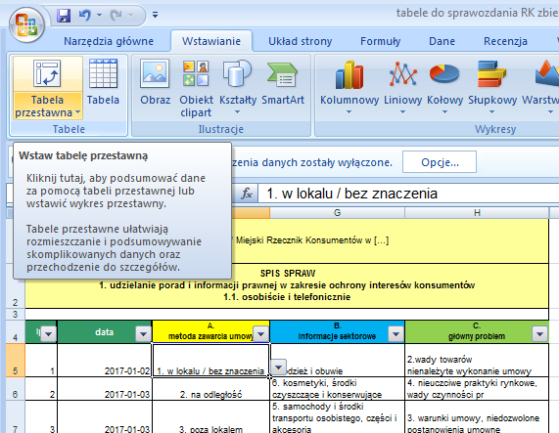

Wyświetlone zostanie okno [tworzenie tabeli przestawnej] z zapytaniem, gdzie umieścić raport tabeli przestawnej. Domyślnie ustawiona jest opcja wstawiania tabeli przestawnej w nowym arkuszu i można śmiało ją zaakceptować wybierając OK.

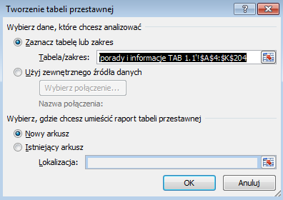

Wyświetlone zostanie nowe okno z narzędziami tabeli przestawnej. Poniżej widok ekranu dla wersji Microsoft Office Excel 2007.

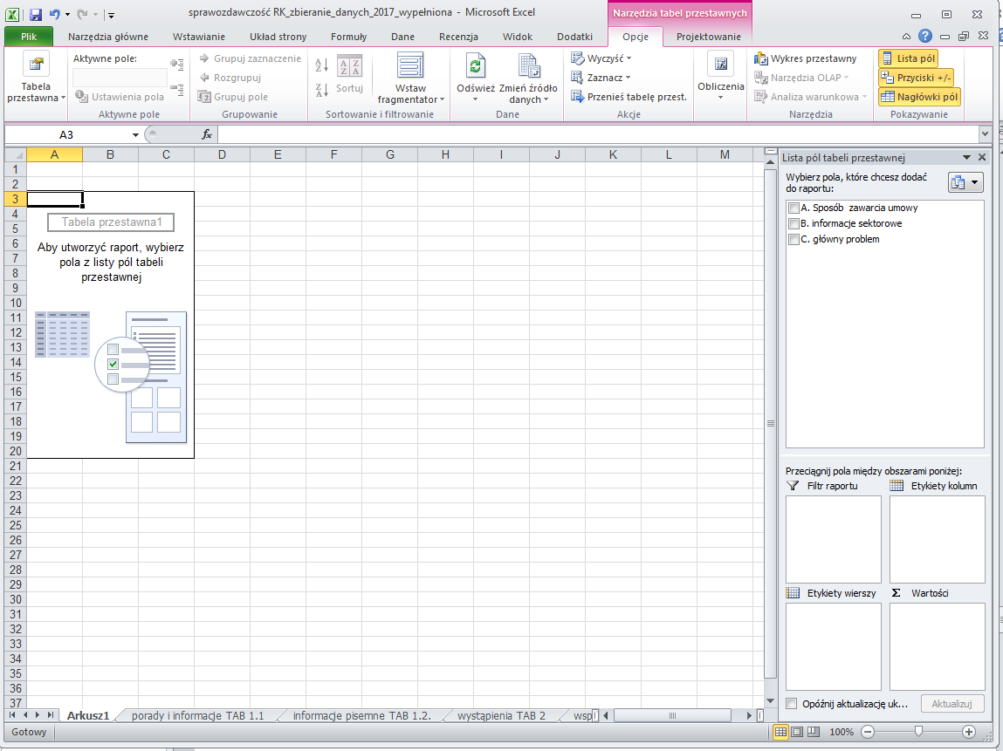

Na górze okna [Lista pól tabeli przestawnej] widać pola odpowiadające kolumnom danych źródłowych o takiej samej nazwie.

Na dole znajdują się cztery obszary, do których można przeciągać pola i tym samym modyfikować tabelę przestawną.

Jeżeli:
do pola [Etykiety wierszy] przeciągniemy [B. informacje sektorowe]
do pola [Etykiety kolumn] przeciągniemy [C: główny problem] a potem [A. Sposób zawarcia umowy]
do pola [Wartości] przeciągniemy [A. Sposób zawarcia umowy]

otrzymamy gotowe podsumowanie ilości prowadzonych spraw
z uwzględnieniem informacji sektorowych i podziałem na metodę zawarcia umowy.

Poniżej widok ekranu dla wersji Microsoft Office Excel 2007.
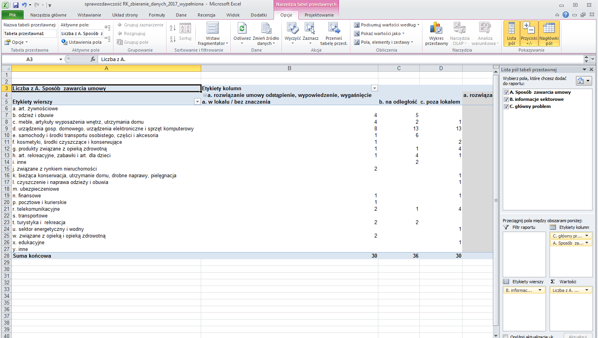

Teraz należy poprawić wygląd tabeli, aby była bardziej przejrzysta.
Proponuję:
- Zmniejsz szerokość kolumny A do 40
(najedź kursorem na górny wiersz kolumny A, kliknij prawy klawisz myszki, wybierz [szerokość kolumny], wpisz 40, zatwierdź OK)
- Kliknij przycisk [Zawijaj tekst]
Zaznacz kolumny od B do Q i zmniejsz ich szerokość do 5
(kliknij prawy klawisz myszki, wybierz [szerokość kolumny], wpisz 5, zatwierdź OK)

Twoja tabela powinna wyglądać tak:
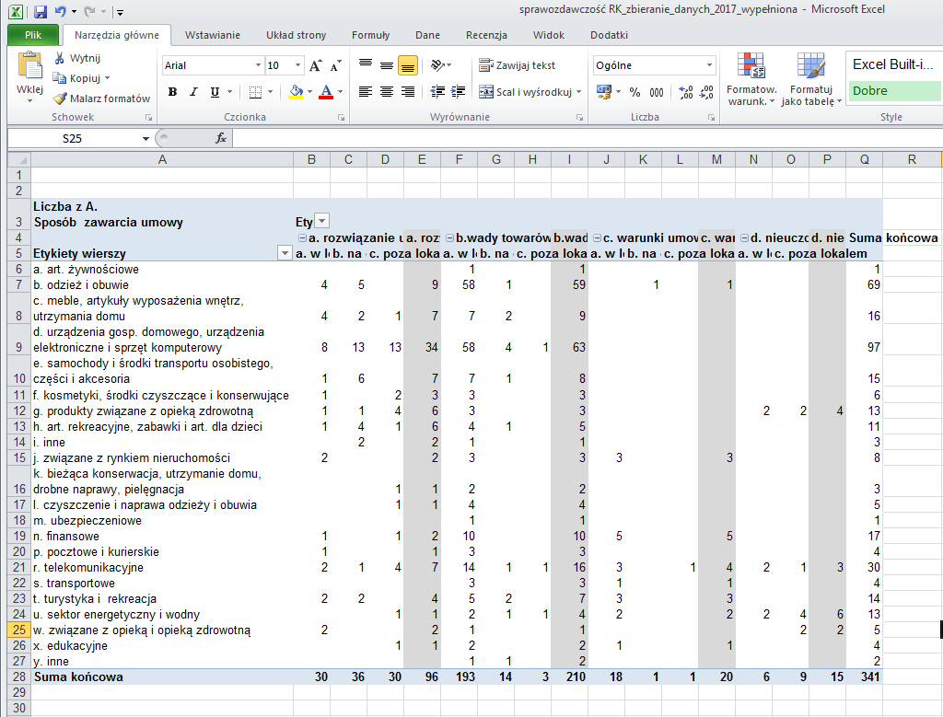

Szare kolumny podsumowują ilości wskazane we kolumnach określających sposób zawarcia umowy.

W takim widoku nieczytelne jest oznakowanie kolumn.
Proponuję skopiować całą tabelę i wstawić ją do nowego pliku programu Excel:

Dla poprawy wyglądu można:
Zwiększyć szerokość wiersza 1
Zaznaczyć komórkę E1 i usunąć zawartość
Zaznaczyć komórki B1, C1, D1, E1 - kliknąć [scal i wyśrodkuj] – kliknąć [zawijaj tekst]

Zaznaczyć komórkę I1 i usunąć zawartość
Zaznaczyć komórki F1, G1, H1, I1 - kliknąć [scal i wyśrodkuj] – kliknąć [zawijaj tekst]

Zaznaczyć komórkę M1 i usunąć zawartość
Zaznaczyć komórki J1, K1, L1, M1 - kliknąć [scal i wyśrodkuj] – kliknąć [zawijaj tekst]

Zaznaczyć komórkę Q1 i usunąć zawartość
Zaznaczyć komórki N1, O1, P1, Q1 - kliknąć [scal i wyśrodkuj] – kliknąć [zawijaj tekst]

Zwiększyć szerokość wiersza 2
Zaznaczyć komórki od B2 do Q2 – kliknąć [zawijaj tekst] – obróć tekst w górę

Zaznacz całą tabelę – wstaw obramowanie wszystkich krawędzi

Tabela będzie wyglądać tak:

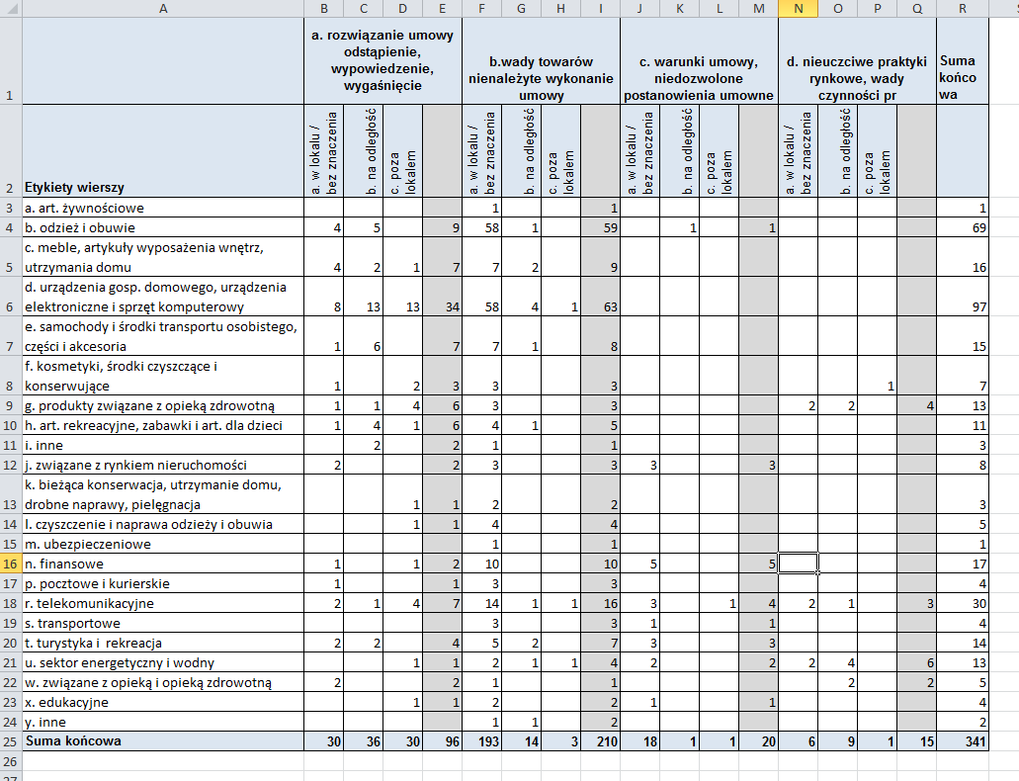

Taka tabele może być w zasadzie wydrukowana – do wydruku najlepiej ustawić orientację poziomą i zmniejszyć (nawet do 0) marginesy.
Podgląd wydruku wygląda tak:

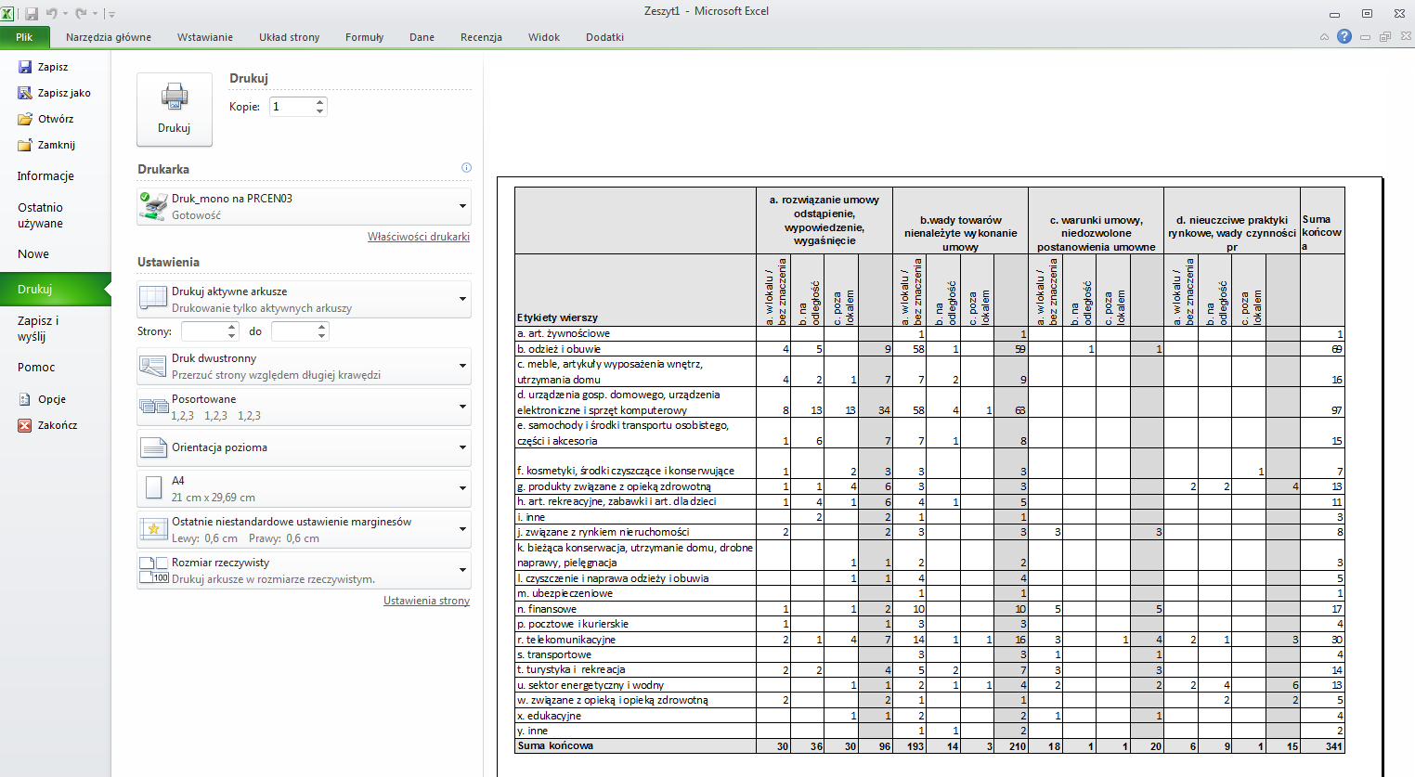

Dla przyswojenia zasad działania tabeli przestawnej pożyteczne mogą być filmy instruktażowe zamieszczone na serwisie YouTube, np. https://www.youtube.com/watch?v=UNQDLrzLvyg

TABELE DO SPRAWOZDANIA RK – PREZENTOWANIE DANYCH
Przesłane tabele do prezentowania danych nie są obowiązkowe. Są to tabele poglądowe, które wskazują na przykładowy sposób zaprezentowania danych.
Można je wykorzystać wklejając dane z własnej tabeli (jeśli chcesz aby zachowały się szerokości kolumn, kolory – użyj opcji [wklej specjalnie] – [wartości]
Wydruk tabel:
Tabela 2 i 3 opracowana została (sformatowana) w taki sposób, żeby możliwy był jej wydruk na jednej stronie formatu A4 (jeśli tabela się nie mieści możliwe jest jej dopasowanie poprzez zmianę wielkości marginesów w podglądzie wydruku)
Tabele 1 i 4 są podwójne, a więc wydruk ich zajmuje 2 kartki. Na potrzeby wydruku tabeli na pojedynczych kartkach możliwe jest ukrycie najpierw jednej a potem drugiej połowy tabeli.
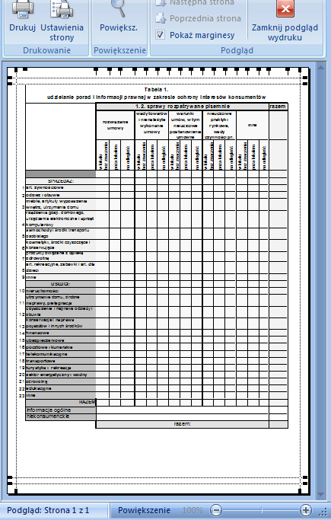
Uwaga: zasadne jest przekazanie danych Delegaturom UOKiK w formie elektronicznej.

